Муниципальное бюджетное общеобразовательное учреждение

Средняя общеобразовательная школа №24 имени К.И. Недорубова

**МЕСЯЧНИК**

**ОБОРОННО – МАССОВОЙ**

**И ВОЕННО – ПАТРИОТИЧЕСКОЙ РАБОТЫ**

**«Воинский долг – честь и судьба!»**



2018-2019учебный год

На этой недели наши ребята заняли 2 место в районных соревнованиях по стрельбе, посвященных 76-й годовщине освобождение Апшеронского района от немецко-фашистских захватчиков

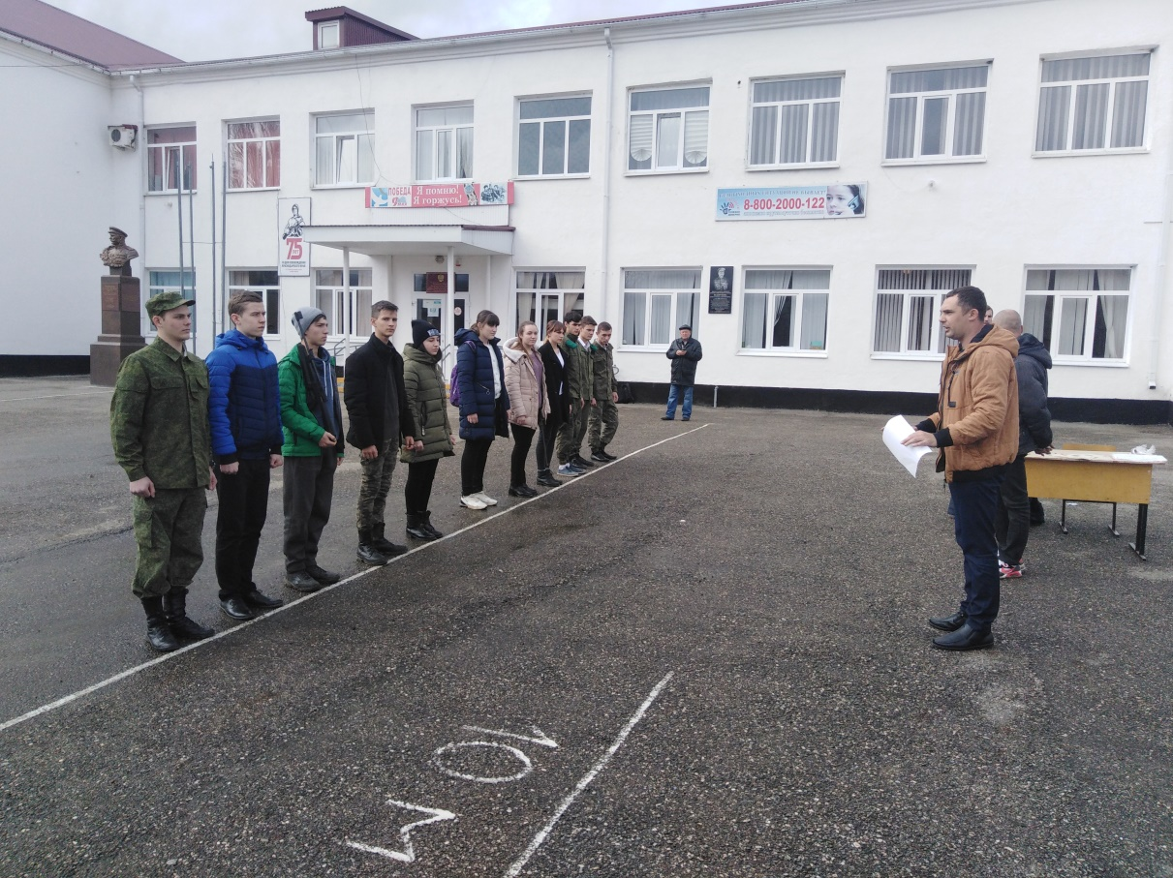

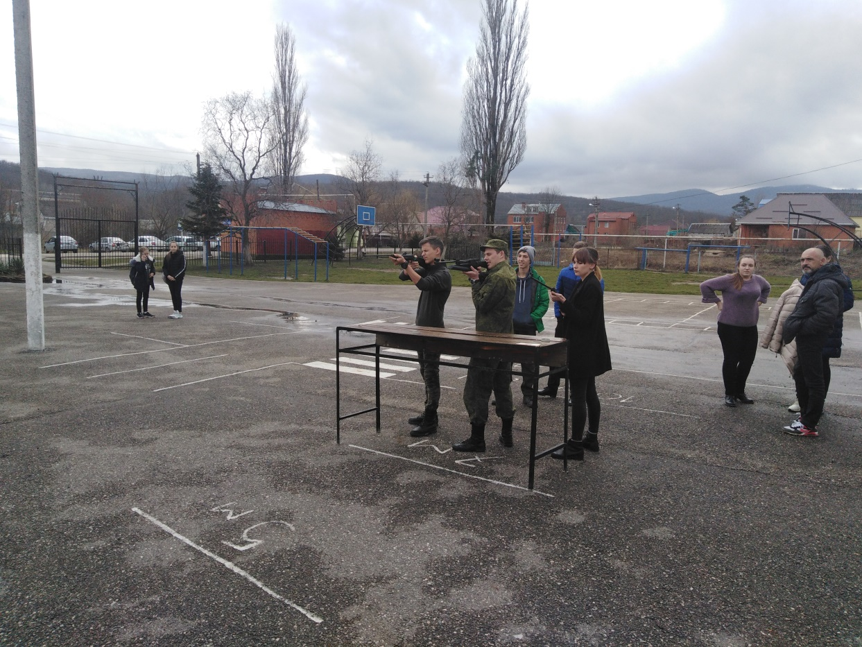

Наши ребята из 2»Б» класса посетили памятник Пулеметчику Ивану (братская могила)

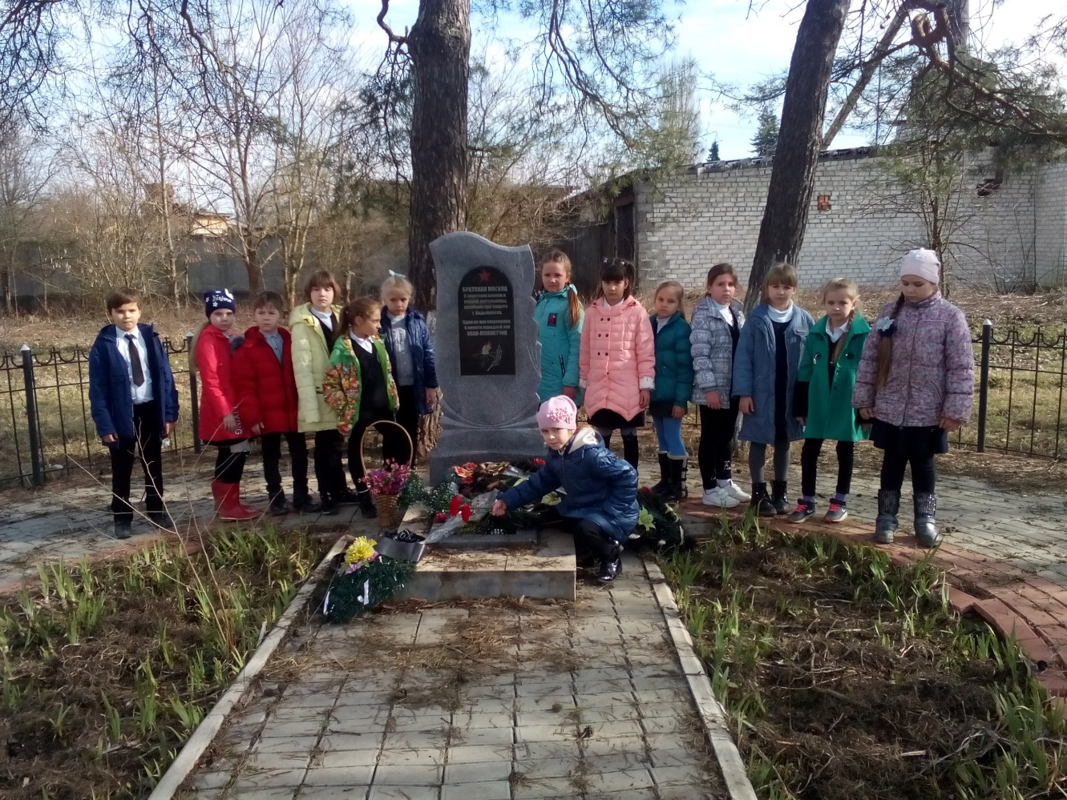

14 февраля 5 «Б» класс принял участие в городской межшкольной творческой игре «Буду в армии служить». Заняли 2 почетное место.

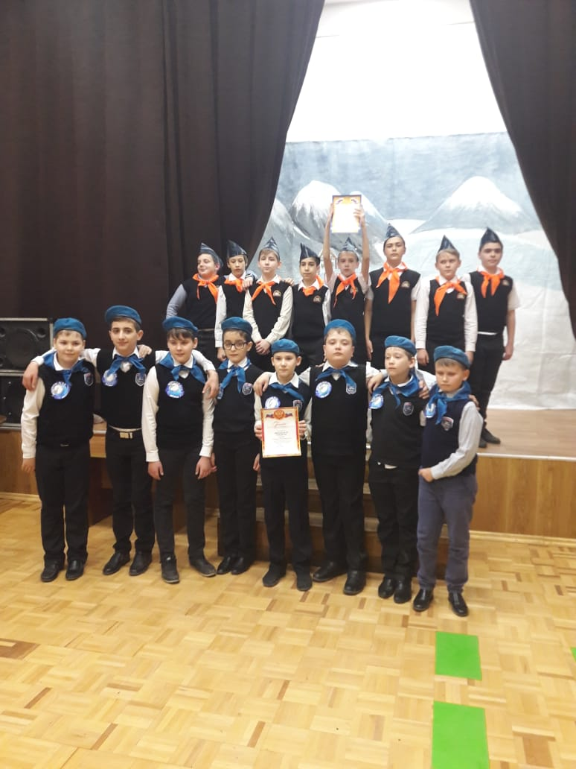

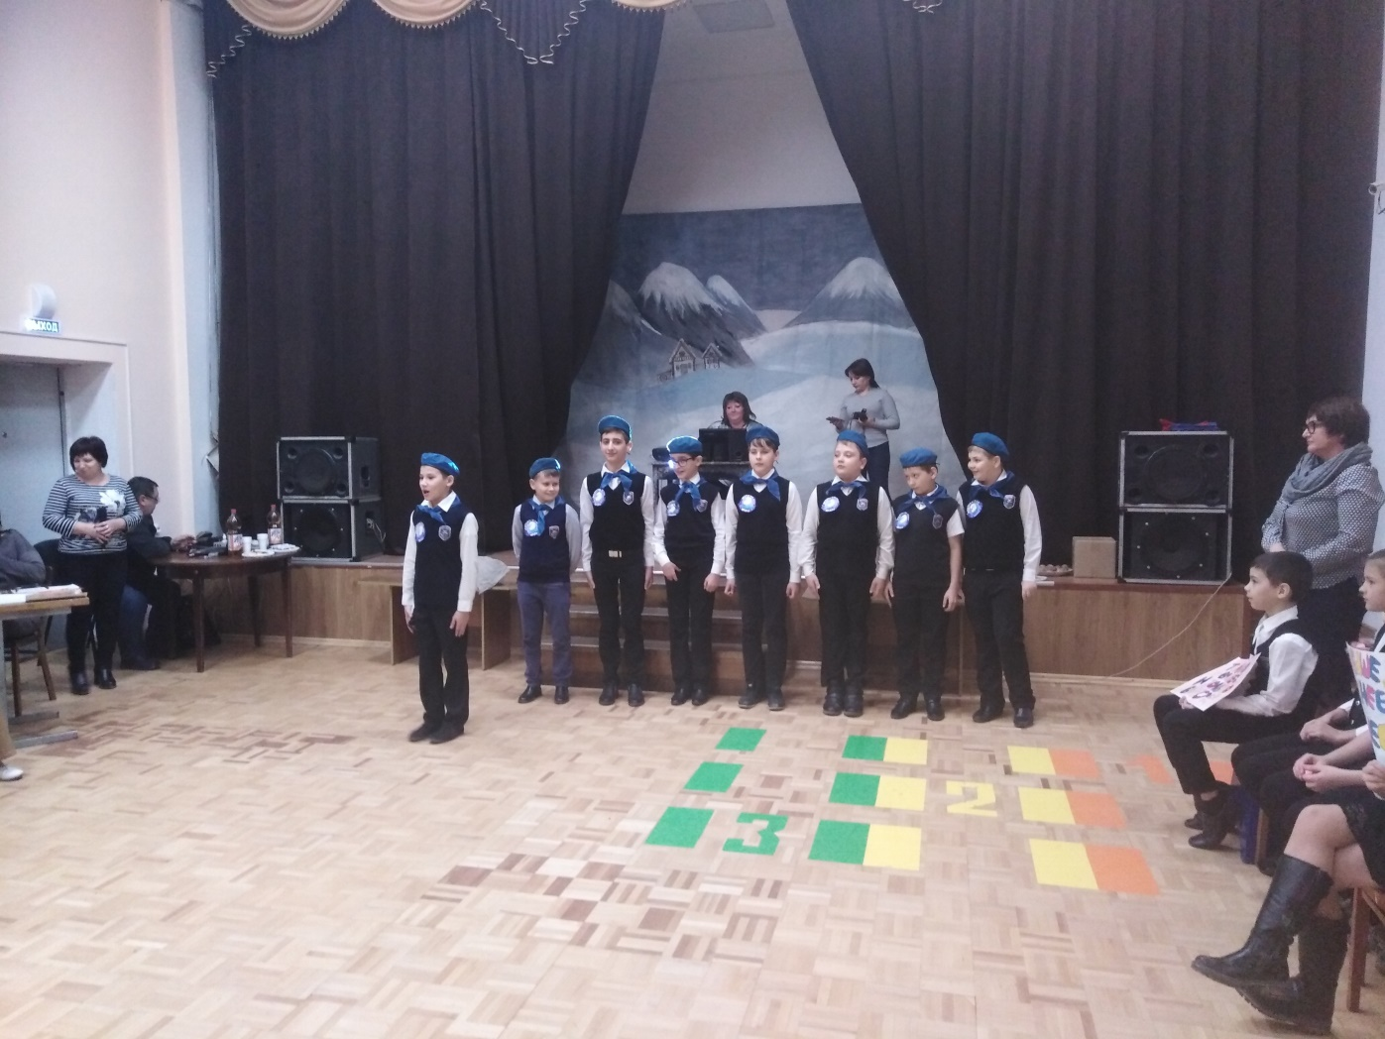

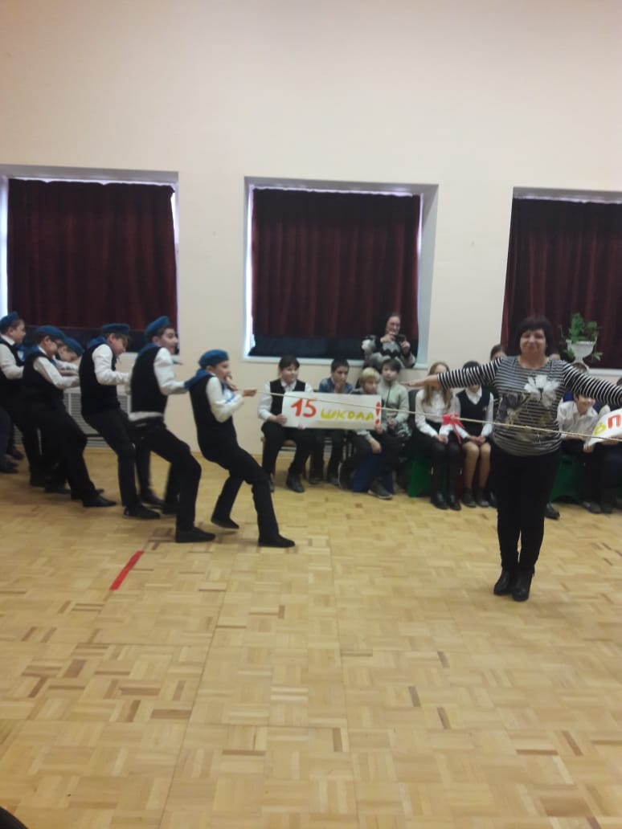

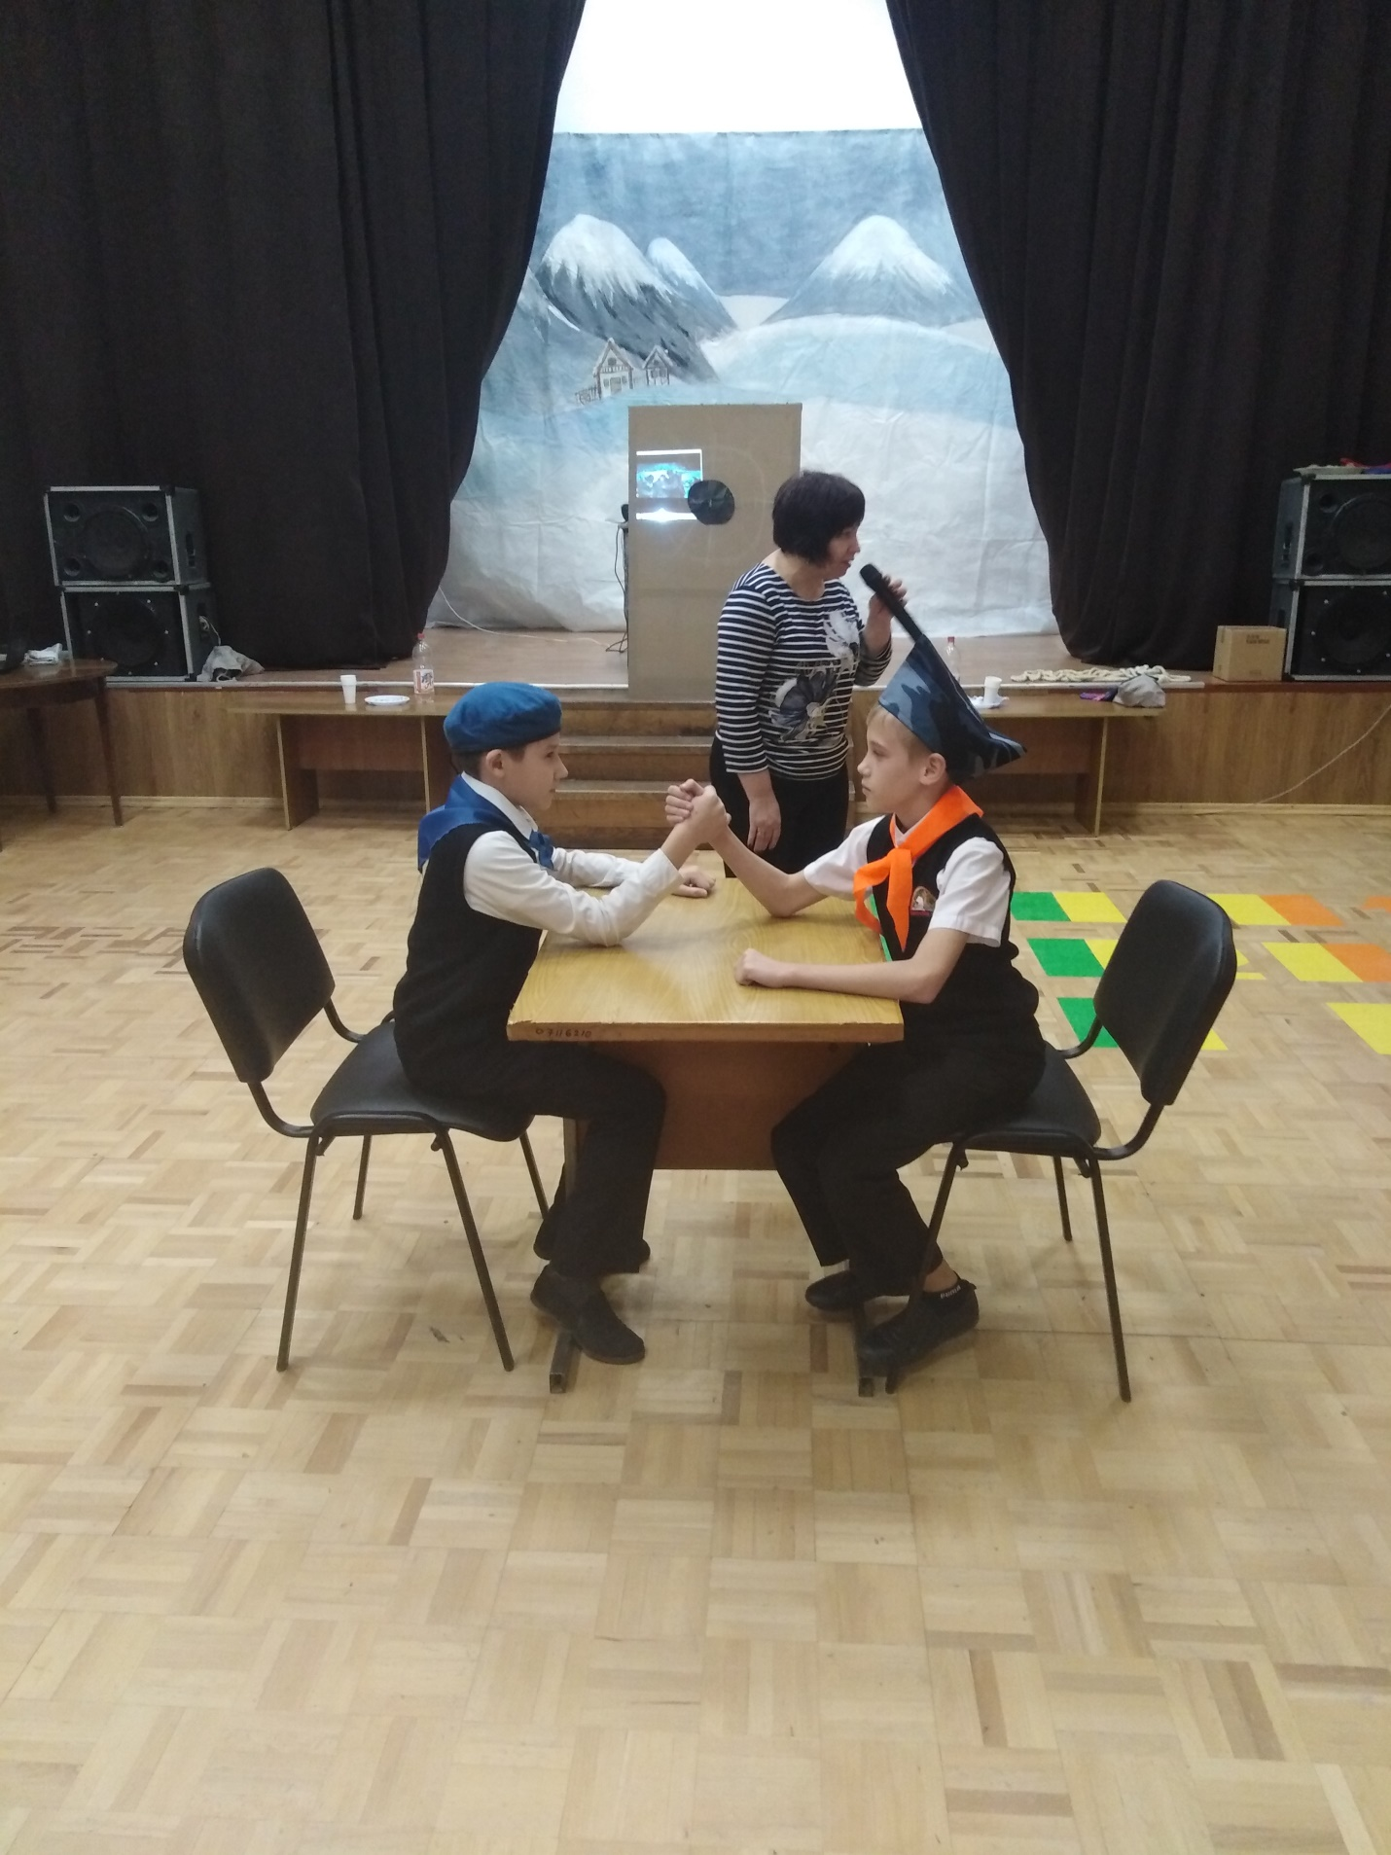

Наши болельщики

